Opis procesu instalacji kamery internetowej „QuickCam for Notebooks”

Niepowodzenie instalacji oprogramowania do pracy z tytułową kamerą objawiają się brakiem jakiejkolwiek akcji programu po wyborze dokonanym w oknie które uruchamia się zgodnie z założeniami producenta (nie licząc elementu graficznego znikającego po chwili). Po próbach na trzech różnych stacjach pracujących pod Win98 oraz Win2000 oraz spełniających minimalne wymagania producenta sprzętu podjąłem próbę zainstalowania bez użycia programu cdrom:\setup.exe.

Jeżeli odnalazłeś opis procesu instalacji na dostarczonym przez producenta CD-ROM-ie, lub wiesz jak poprawnie zainstalować to wg wskazań producenta napisz: dobrog@labfiz.uwb.edu.pl. Czegoś się nauczę.

Moja droga była jednak następująca:

- Nie podłączając kamery do komputera uruchomiłem program setup.exe znajdujący się w katalogu cdrom:\QCDriver. Podczas instalacji zgłosił on ze brakuje trzech bibliotek dll (LHPortal, LVSF, LVDecal) co zignorowałem. Po restarcie proponowanym podczas procesu instalacji na żądanie oprogramowania podłączyłem kamerę internetową która została rozpoznana jako QuickCam Express i w diagnostycznym oknie pokazuje poprawnie rejestrowany obraz. ( dziwne że nie for Notebook – co prawda na tym samym komputerze używałem QuickCam Express – ale nie idzie tego odinstalować zgodnie z arkanami sztuki MSWin). Ten krok kończy się tym że kamera nie jest widziana przez stare oprogramowanie Logitech-a, ale we właściwościach systemu jest widziana „poprawnie” (?).
- Instalacja oprogramowania ImageStudio – programu dzięki któremu będziemy mogli rejestrować obrazy i sekwencje za pomocą kamer. Uruchamiamy program setup.exe z katalogu cdrom:\ImageStudio\ENU. Niestety nie znalazłem polskojęzycznej wersji oprogramowania (instalacja sterownika była polskojęzyczna!!!). Instalacja trwa trochę ale jest w pełni automatyczna. Po restarcie systemu zgodnie z wymogami procesu instalacji mamy na pulpicie cztery nowe ikony (poniżej ) z czego trzy poza skrótem do ImageStudio osobiście uważam za zaśmiecanie pulpitu.
Po tych krokach nasz system komputerowy jest w stanie poprawnie rejestrować sekwencje i obrazy video. Nie sprawdzałem tego, ale możliwe jest że wystarczy uruchomić jedynie drugi krok tej instalacji by wszystko działało poprawnie.

Rejestracja obrazów i sekwencji z wykorzystaniem oporgramowania ImageStudio

Program uruchamiamy wykorzystując wyżej wspomniany skrót na pulpicie. Po wyminięciu kilku powitalnych ekranów wybieramy zakładkę „CreatePictures and Videos”( Rys 2 ). Podstawowe parametry rejestracji obrazów które możemy ustawić to rozdzielczości: 160x120, 320x240, 640x480. Dotyczy to zarówno rejestracji obrazów jak i sekwencji video. W przypadku rejestracji video istnieje możliwość dodatkowych ustawień które uruchamiamy klikając na element zaznaczony na rysunku 3. Jedną z dostępnych tam opcji jest wybór między rejestracją z maksymalną wielkością FrameRate ( liczba klatek na sekundę) lub wyborem własnej ilości rejestrowanych klatek na sekundę . kamera ta umożliwia rejstrację 30 kl/s dla rozdzielczości 160x120 i odpowiednio 15 kl/s i 10 kl/s dla rozdzielczości 320x240, 640x480. Ustawienie określonej ilości rejestrowanych klatek (np. 30 kl/s dla rozdzielczości 320x240) stworzy strumień wideo o żądanej przez nas ilości klatek lecz powstaną one w wyniku duplikowania rzeczywiście rejestrowanych klatek (!).
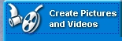  Rys 2. | 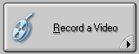  Rys 3 | 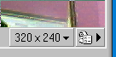  Rys 4.

Uruchamiając zakładkę „change camera settings” (rys 4) jesteśmy w stanie uruchomić zakładkę „Advanced camera settings” gdzie z kolei czeka nas przycisk „Additional Settings”. Właśnie tam możemy ustawić takie parametry rejestracji jak czas rejestracji pojedynczej klatki (exposure) oraz wzmocnienie/rozjaśnienie obrazu (gain). Obie opcje są dostępne po wyłączeniu opcji „Automatic Gain Control”. Dzięki temu możemy „zamrozić” nasz obraz by wyeliminować efekt „poruszenia” w przypadku rejestracji ruchu. Pamiętając że dzięki temu element rejestruje mniej światła musimy zadbać by jego ilość była odpowiednio duża.
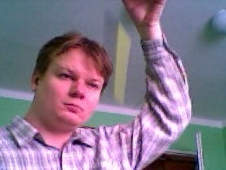  a) | 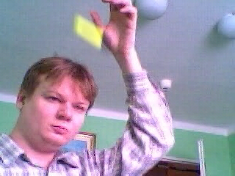  b) | 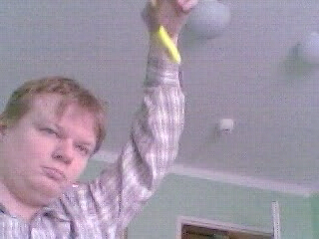  c)
Rys 5. Wynik rejestracji spadającego obiektu z ustawieniami: (i) automatycznym: a) czas ekspozycji 1/15s (ii) użytkownika: b) czas ekspozycji 1/30 s, c) czas ekspozycji 1/120 s. Widać rozmycie kształtu rejestrowanego obiektu znajdującego się w ruchu dla przypadku (a) i zanik tego efektu wraz ze skróceniem czasu ekspozycji (c).

Rejestrowane pliki znajdują się w galerii której położenie w systemie plików (ścieżka) można odnaleźć wybierając właściwości (properities) w menu pliki (Files) okna galerii (Gallery – Pictures and Videos).

